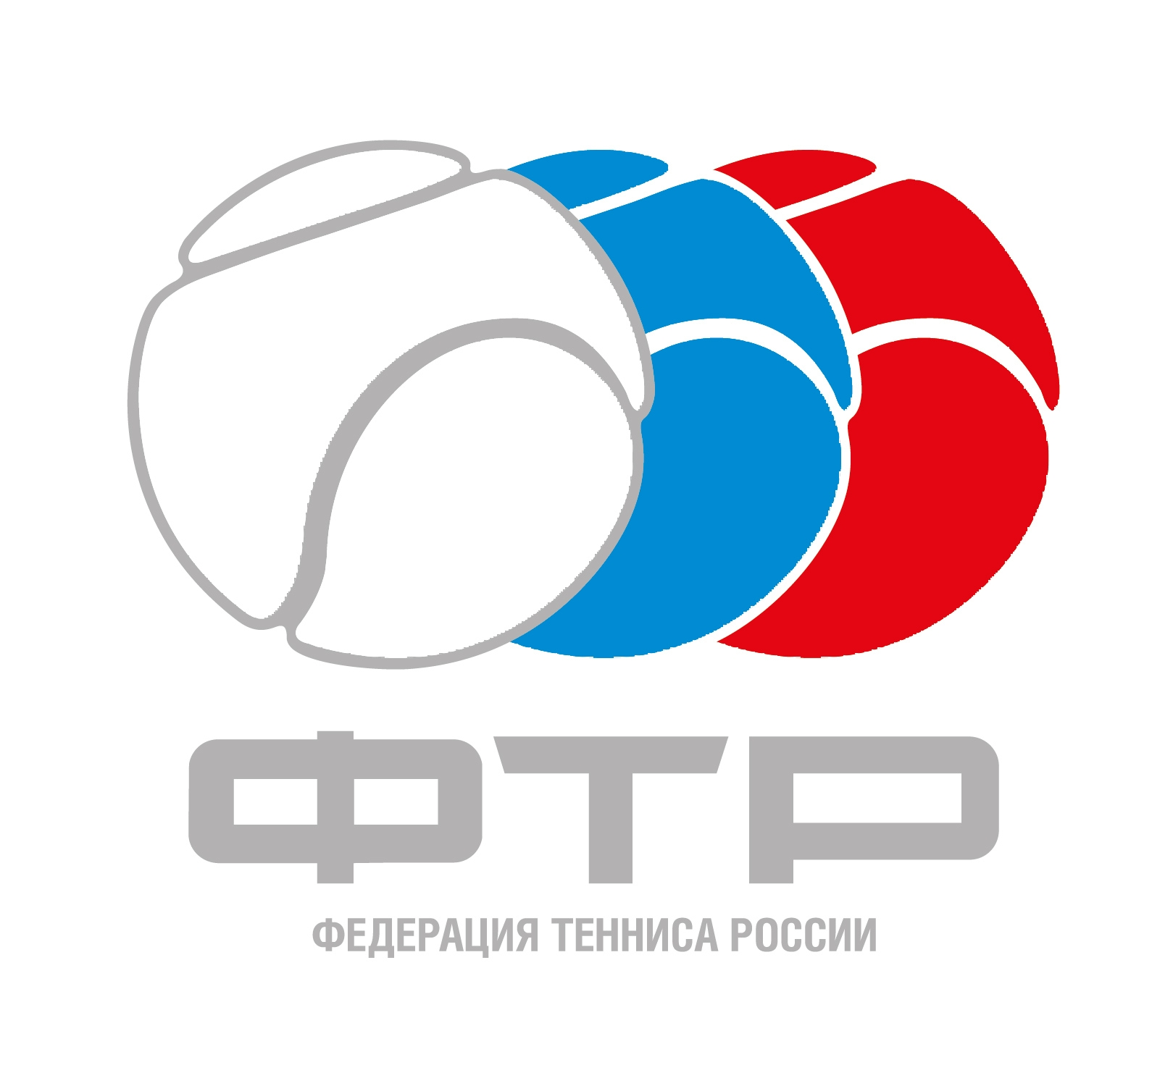

«28» августа 2015 г.
Руководителям территориальных органов
управления физической культуры и спорта
Руководителям региональных федераций
тенниса
Директорам спортивных школ
Тренерам по теннису

Уважаемые коллеги!
Федерация тенниса России совместно с Минспортом России и ФГБУ «Федеральный центр подготовки спортивного резерва» с 17 по 20 октября 2015 года, в период проведения XXVI международного теннисного турнира «Банк Москвы Кубок Кремля», проводит научно-методическую конференцию тренеров и специалистов по теннису.
На конференции выступят с докладами ведущие тренеры России, включая тренеров сборных команд страны, специалисты в области педагогики, психологии, медицины, биоэнергетики, биомеханики.
Основные темы сообщений:
- Методика проведения занятий с:
- детьми 5-6 лет;
- теннисистами 12-14 лет;
- теннисистами ближайшего резерва в сборную команду страны.
- Проблемы развития тенниса в стране и пути их решения.
- Специально-подготовительные упражнения, применяемые в подготовке теннисистов.
- Проблемы питания теннисистов.
- Энергетика мышечных движений теннисистов.
- Психологические особенности подведения теннисистов к основным соревнованиям и др.
День приезда участников конференции – 16 октября. Регистрация по адресу: г.Москва, Олимпийский проспект, 16, спорткомплекс «Олимпийский», фойе конференц-зала с/к «Олимпийский» с 15.00 до 19.00 час. 17 октября с 9.00 до 10.00 – регистрация участников по адресу: ул. Удальцова, д.54, ГБУ «Спортивная школа по теннису «Олимпиец» Москомспорта.
17 и 18 октября с 10.00 до 17.00 конференция будет проходить на базе ГБУ «Спортивная школа по теннису» Олимпиец" Москомспорта (ул. Удальцова, д. 54).
19 и 20 октября с 10.00 до 17.00 –конференция будет проходить в конференц-зале с/к «Олимпийский» (Олимпийский проспект, 16).
Членский взнос на участие в конференции – 2500 рублей.
Программа опубликована на сайте ФТР.
Участникам конференции будет предоставлено право бесплатного посещения матчей «Банк Москвы Кубок Кремля» с 17 по 20 октября. Заявки подавать до 10 октября по электронной почте: info@nprtt.ru.
Бронирование мест в гостинице в дни проведения конференции осуществляется участниками конференции самостоятельно.
Участникам конференции иметь спортивную форму и ракетку для практических занятий.
Все расходы по оплате проезда, питания и размещения участников конференции за счет командирующей организации.
Телефон для справок: (495)795-09-50,52.

Вице-президент А.П.Скородумова

